УТВЕРЖДЕН
постановлением Главы
городского округа
"Город Архангельск"
от 29 августа 2024 г. № 1410

ПРОЕКТ
межевания территории городского округа "Город Архангельск"
в границах территориальной зоны О1-1 площадью 2,3573 га

I. Основная часть проекта межевания территории

1. Текстовая часть проекта межевания территории
1. Перечень и сведения о площади образуемых земельных участков, в том числе возможные способы их образования и вид разрешенного использования образуемых земельных участков в соответствии с проектом планировки территории
При проведении подготовительных работ по изучению нормативно-правовой базы, сведений Единого государственного реестра недвижимости
и исходной документации выявлено, что образуемые земельные участки расположены в пределах кадастрового квартала 29:22:040722 в границах территориальной зоны "Зона смешанной и общественно-деловой застройки (О1-1)" (статья 31 Правил землепользования и застройки городского округа
"Город Архангельск").
Проектом межевания территории предусмотрено образование земельных участков путем выполнения кадастровых работ:
образование 1 (одного) земельного участка 29:22:040722:ЗУ1 из земель, находящихся в государственной или муниципальной собственности, расположенного по адресу: Российская Федерация, Архангельская область, городской округ "Город Архангельск", г. Архангельск, в границах улицы Суворова и проспекта Троицкий, площадью 1 768 кв. м, категория земель – земли населенных пунктов, разрешенное использование – код 12.0.1 Улично-дорожная сеть, территориальная зона – О1-1, минимальные и максимальные размеры земельного участка – не подлежат установлению;
образование 1 (одного) земельного участка 29:22:040722:ЗУ2 из земель, находящихся в государственной или муниципальной собственности, расположенного по адресу: Российская Федерация, Архангельская область, городской округ "Город Архангельск", г. Архангельск, в границах набережной Северной Двины и проспекта Троицкий, площадью 1 040 кв. м, категория земель – земли населенных пунктов, разрешенное использование – код 12.0.1 Улично-дорожная сеть, территориальная зона – О1-1, минимальные
и максимальные размеры земельного участка – не подлежат установлению;
образование 1 (одного) земельного участка 29:22:040722:ЗУ3 путем перераспределения земельного участка с кадастровым номером 29:22:040722:8 и земель, находящихся в государственной или муниципальной собственности, расположенного по адресу: Российская Федерация, Архангельская область, городской округ "Город Архангельск", г. Архангельск, Октябрьский территориальный округ, проспект Троицкий, д. 137, площадью 3 206 кв. м, категория земель – земли населенных пунктов, разрешенное использование – код 2.1.1 Малоэтажная многоквартирная жилая застройка (основной вид разрешенного использования), территориальная зона – О1-1, минимальный размер земельного участка – 500 кв. м, максимальные размеры земельного участка – не подлежат установлению;
образование 1 (одного) земельного участка 29:22:040722:ЗУ4 из земель, находящихся в государственной или муниципальной собственности, расположенного по адресу: Российская Федерация, Архангельская область, городской округ "Город Архангельск", г. Архангельск, в границах набережной Северной Двины и проспекта Троицкий, площадью 238 кв. м, категория
земель – земли населенных пунктов, разрешенное использование – код 3.1 Коммунальное обслуживание (основной вид разрешенного использования), территориальная зона – О1-1, минимальный размер земельного участка –
100 кв. м, максимальные размеры земельного участка – не подлежат установлению.
Координаты образуемых земельных участков представлены в таблице 1.
Таблица 1
Обозначение характерных точек границ | Координаты представлены в системе координат МСК 29
 | X | Y
Условный номер земельного участка 29:22:040722:ЗУ1
1 | 653742,13 | 2519493,94
2 | 653735,20 | 2519505,63
3 | 653716,50 | 2519491,28
4 | 653710,21 | 2519487,80
5 | 653691,89 | 2519481,78
6 | 653665,94 | 2519476,83
7 | 653660,80 | 2519508,81
8 | 653657,35 | 2519508,24
9 | 653642,09 | 2519505,68
10 | 653643,77 | 2519495,24
11 | 653643,97 | 2519493,88
12 | 653636,95 | 2519489,03
13 | 653642,34 | 2519466,32
14 | 653631,01 | 2519463,71
15 | 653633,75 | 2519450,79
16 | 653667,60 | 2519464,74
17 | 653668,69 | 2519465,18
18 | 653668,07 | 2519466,88
19 | 653674,68 | 2519469,59
20 | 653674,92 | 2519469,08
21 | 653707,25 | 2519480,30
22 | 653707,81 | 2519479,36
23 | 653714,46 | 2519483,29
24 | 653718,24 | 2519477,23
1 | 653742,13 | 2519493,94
1 | 653661,92 | 2519465,05
2 | 653658,86 | 2519479,57
3 | 653643,08 | 2519476,58
4 | 653646,09 | 2519462,16
1 | 653661,92 | 2519465,05
Условный номер земельного участка 29:22:040722:ЗУ2
1 | 653661,77 | 2519382,43
2 | 653648,04 | 2519409,06
3 | 653640,23 | 2519424,22
4 | 653628,43 | 2519448,59
5 | 653633,75 | 2519450,79
6 | 653631,01 | 2519463,71
7 | 653625,85 | 2519486,32
8 | 653615,49 | 2519483,84
9 | 653617,71 | 2519471,54
10 | 653624,62 | 2519433,13
11 | 653625,77 | 2519428,50
12 | 653629,43 | 2519429,54
13 | 653639,80 | 2519406,69
14 | 653643,63 | 2519400,95
15 | 653647,91 | 2519391,59
16 | 653650,81 | 2519386,75
17 | 653654,60 | 2519377,93
1 | 653661,77 | 2519382,43
Условный номер земельного участка 29:22:040722:ЗУ3
1 | 653643,97 | 2519493,88
2 | 653643,77 | 2519495,24
3 | 653642,09 | 2519505,68
4 | 653636,36 | 2519541,09
5 | 653558,70 | 2519529,08
6 | 653564,06 | 2519502,21
7 | 653598,86 | 2519505,73
8 | 653602,34 | 2519488,57
9 | 653605,20 | 2519486,40
10 | 653607,59 | 2519481,99
11 | 653615,49 | 2519483,84
12 | 653625,85 | 2519486,32
13 | 653636,95 | 2519489,03
1 | 653643,97 | 2519493,88
Условный номер земельного участка 29:22:040722:ЗУ4
1 | 653661,92 | 2519465,05
2 | 653658,86 | 2519479,57
3 | 653643,08 | 2519476,58
4 | 653646,09 | 2519462,16
1 | 653661,92 | 2519465,05

2. Перечень и площади образуемых земельных участков, которые будут отнесены к территориям общего пользования или имуществу общего пользования, в том числе в отношении которых предполагается резервирование и (или) изъятие для государственных или муниципальных нужд
Земельные участки, которые будут отнесены к территориям общего пользования или имуществу общего пользования, в том числе в отношении которых предполагаются резервирование и (или) изъятие для государственных или муниципальных нужд:
29:22:040722:ЗУ1 площадью 1 768 кв. м;
29:22:040722:ЗУ2 площадью 1 040 кв. м.
3. Целевое назначение лесов, вид (виды) разрешенного использования лесного участка, количественные и качественные характеристики лесного участка, сведения о нахождении лесного участка в границах особо защитных участков лесов
В связи с отсутствием в границах проектирования земельных (лесных) участков, сведения о целевом назначении лесов, виде разрешенного использования лесного участка, количественные и качественные характеристики лесного участка, сведения о нахождении лесного участка
в границах особо защитных участков лесов, в данном проекте межевания территории не содержатся.
4. Сведения о границах территории, в отношении которой утвержден проект межевания, содержащие перечень координат характерных точек этих границ в системе координат, используемой для ведения Единого государственного реестра недвижимости
Сведения о границах территории, в отношении которой утвержден проект межевания, содержащие перечень координат характерных точек этих границ
в системе координат, используемой для ведения Единого государственного реестра недвижимости, приведены в таблице № 2. Координаты характерных точек границ территории, в отношении которой утвержден проект межевания, определяются в соответствии с требованиями к точности определения координат характерных точек границ, установленных в соответствии
с Градостроительным кодексом Российской Федерации для территориальных зон.

Таблица № 2
Обозначение характерных точек границ | Координаты представлены в системе координат МСК 29
 | X | Y
1 | 653763,52 | 2519443,94
2 | 653765,25 | 2519444,92
3 | 653769,84 | 2519463,91
4 | 653691,42 | 2519558,96
5 | 653635,20 | 2519548,32
6 | 653636,36 | 2519541,09
7 | 653558,45 | 2519529,04
8 | 653564,06 | 2519502,21
9 | 653598,86 | 2519505,73
10 | 653602,34 | 2519488,57
11 | 653605,20 | 2519486,40
12 | 653608,32 | 2519480,61
13 | 653609,93 | 2519470,23
14 | 653610,54 | 2519466,69
15 | 653609,71 | 2519466,52
16 | 653615,87 | 2519432,81
17 | 653616,52 | 2519426,50
18 | 653588,16 | 2519418,33
19 | 653588,06 | 2519415,37
20 | 653583,48 | 2519414,31
21 | 653588,16 | 2519394,07
22 | 653593,69 | 2519370,80
23 | 653596,41 | 2519362,29
24 | 653594,47 | 2519361,51
25 | 653597,67 | 2519353,05
26 | 653626,98 | 2519365,07
27 | 653653,86 | 2519377,62
28 | 653654,60 | 2519377,93
29 | 653661,78 | 2519382,42
30 | 653712,17 | 2519411,75
31 | 653710,94 | 2519413,92
1 | 653763,52 | 2519443,94

2. Чертежи межевания территории
Графическая часть проекта межевания территории выполнена в составе следующего чертежа:
чертеж межевания территории основной части (масштаб 1:1000) представлен в приложении к настоящему проекту межевания;
На чертеже межевания отображены:
- границы существующих элементов планировочной структуры;
- красные линии, утвержденные в составе проекта планировки;
- линии отступа от красных линий в целях определения мест допустимого размещения зданий, строений, сооружений;
- границы образуемых и изменяемых земельных участков, условные номера образуемых земельных участков;
5) границы публичных сервитутов:
29:22-6.1753, наименование: Публичный сервитут в целях размещения объекта теплоснабжения (Тепловая сеть от ТК-8-5п-4 до наружной проекции стены здания по пр. Троицкий, 137 и до ГЗУ с кадастровым номером 29:22:040722:281).
_________

ПРИЛОЖЕНИЕ
к проекту межевания территории
городского округа "Город Архангельск"
в границах территориальной зоны О1-1
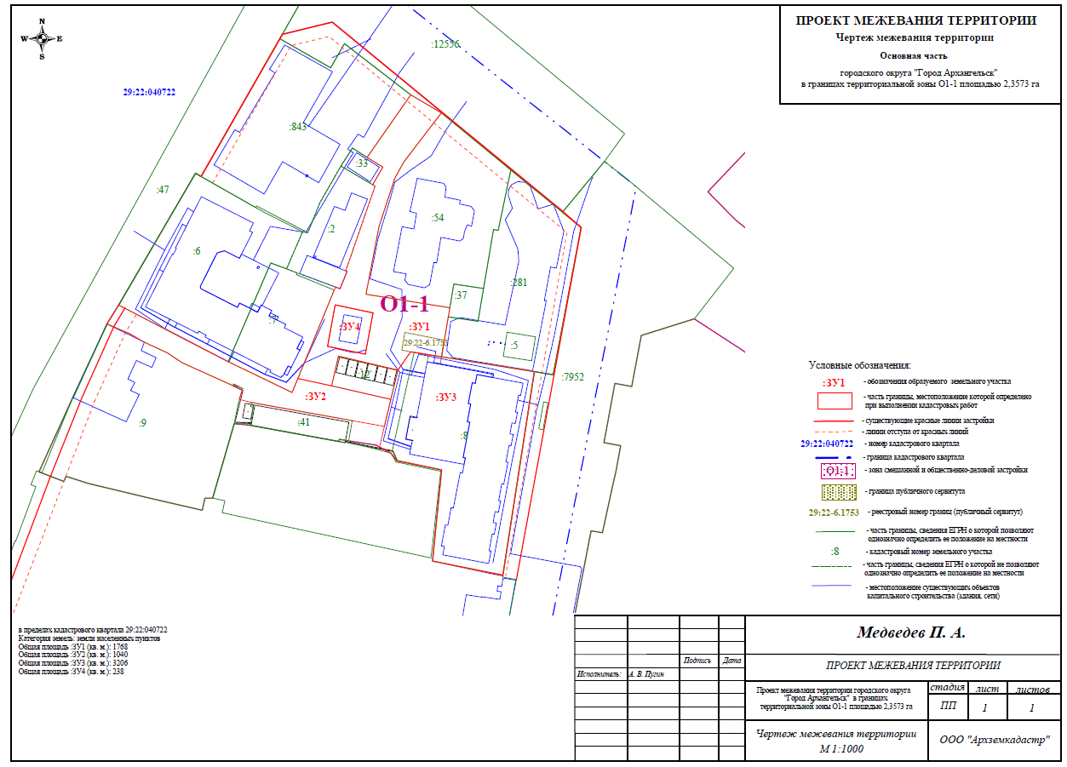
площадью 2,3573 га

_________

